Green & Black´s lanserar 10 ekologiska chokladkakor
Smak och kvalitet står i fokus när Green & Black’s lanserar 10 ekologiska chokladkakor på den svenska marknaden. Varumärket som grundades av paret Craig Sams och Jo Fairley i London på 90-talet andas både äkthet och hantverk.
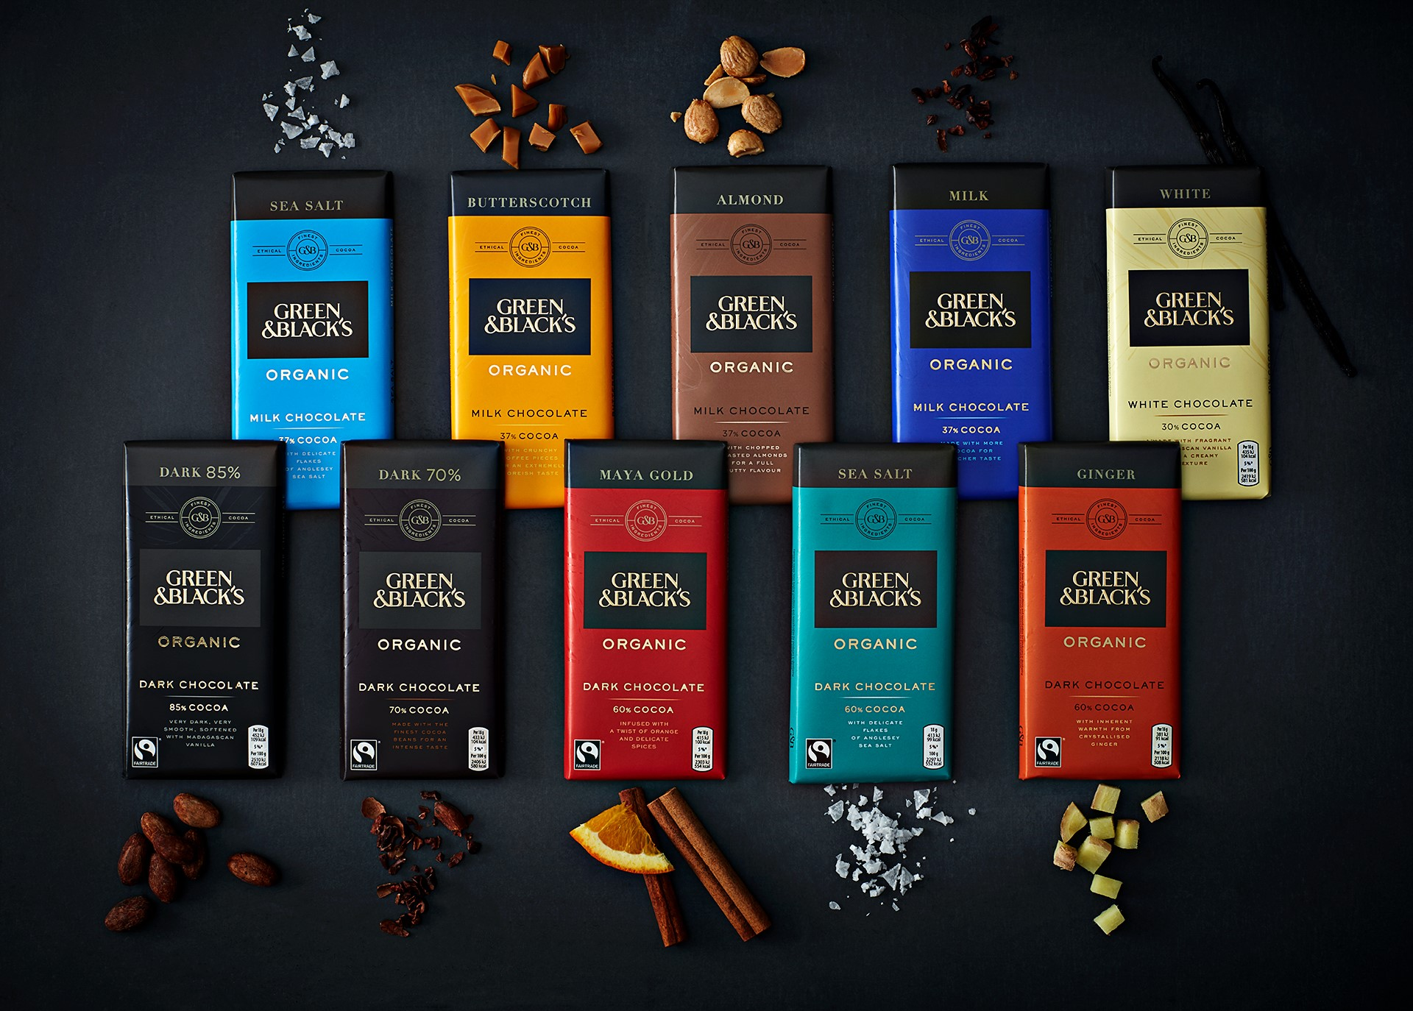
Under februari månad lanseras 10 stycken ekologiska chokladkakor från det brittiska varumärket Green & Black. ”Green” står för etisk produktion och hållbarhet medan ”Black” står för intensiv smak, god kvalitet och livsstil. Varumärket tillverkar sin choklad av etiskt odlad ekologisk kakao som är fairtrademärkt, vilket innebär att inga konstgjorda gödnings- eller bekämpningsmedel har använts vid tillverkningen av denna ekologiska choklad.

Pop-up i centrala Stockholm
För den som är sugen på att prova den nya produktserien från Green & Black’s kan man besöka Birger Jarlsgatan 21 mellan 4 och 10 mars. På plats finns en smakexpert och du ges möjligheten att uppleva och ta del av alla unika smaker. Öppet mån-fre 11:00-19:00 och lör-sön 11:00-16:00.

10 unika smaker
Chokladkakorna kommer i flertalet smaker och har olika kakaohalt. Ljusast är den vita chokladen med ett kakao-innehåll på 30% följt av ett antal mjölkchokladkakor på 37%. Där återfinns smaker som havssalt, mandel och smörkola. I det mörkare segmentet finns tre stycken kakor med 60% kakaoinnehåll. Även där hittar vi en version med havssalt. Den får sällskap av ingefära och en av favoriterna Maya Gold med smak av kryddig apelsin. De två sista produkterna innehåller 70 respektive 85% kakao. Samtliga kakor är ekologiska och de 5 kakor med högst kakaohalt är veganska.

– Det här är en superspännande lansering. Vi är stolta över att presentera dessa premiumprodukter som framförallt riktar sig till livsnjutare som vill göra medvetna val. De 10 varianterna har alla sin unika profil som erbjuder variation till våra konsumenter, säger Niklas Larsson, varumärkesansvarig för chokladkakor på Mondelēz International.

I februari 2019 kan du, i din närmaste livsmedelsbutik, köpa chokladkakorna som samtliga väger 90 gram styck och har ett riktpris på ca 30 kr.

För mer information vänligen kontakta
Niklas Larsson, varumärkesansvarig Mondelēz International
+46 70 752 71 93
niklas.larsson@mdlz.com

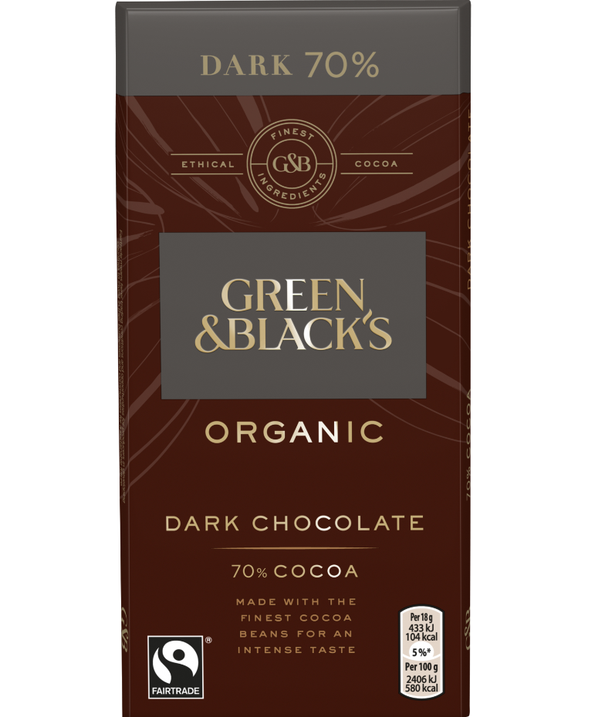
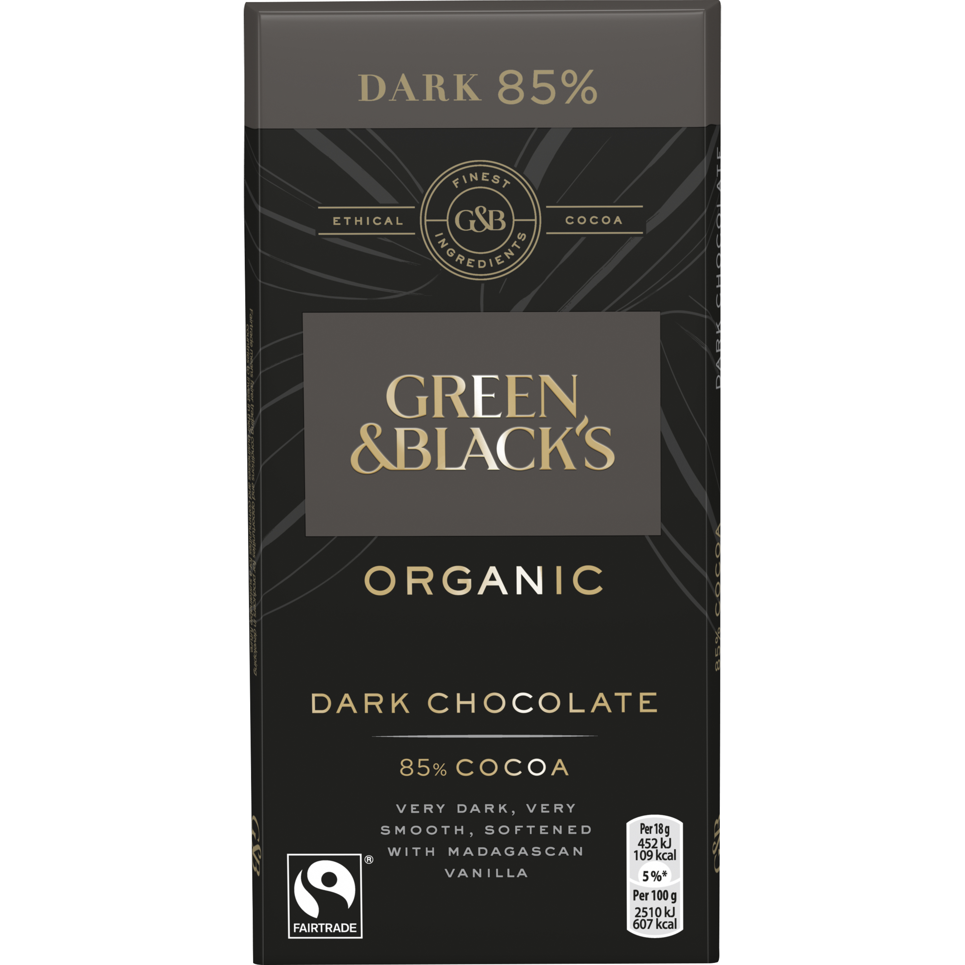
Len och smakrik choklad med 70% kakao. Toner av nötter, kaffe, körsbär och söt vanilj. Passar perfekt till bl.a. till espresso och earl grey-te.
Vanilj- och bittersöta toner från den höga kakaohalten ger karaktär till denna mörka chokladkaka med 85% kakaohalt.

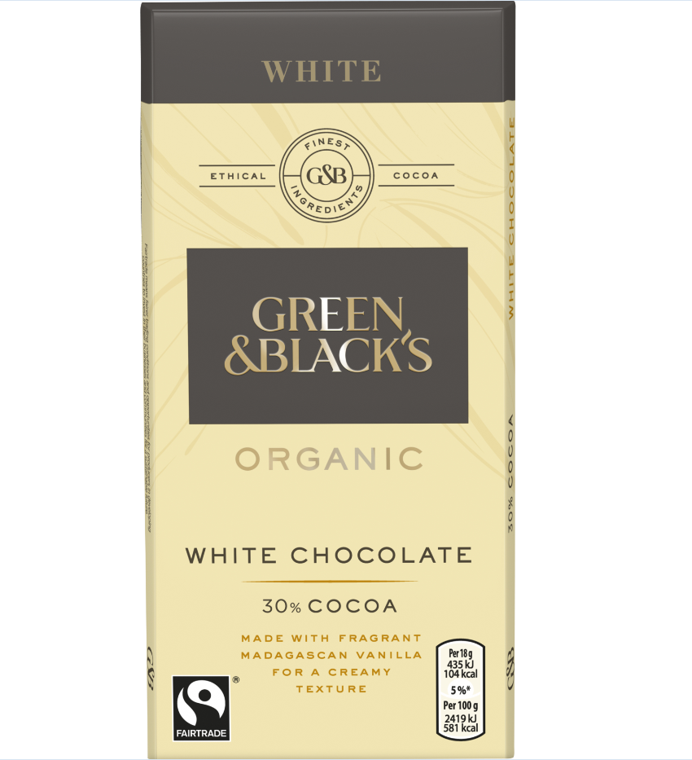
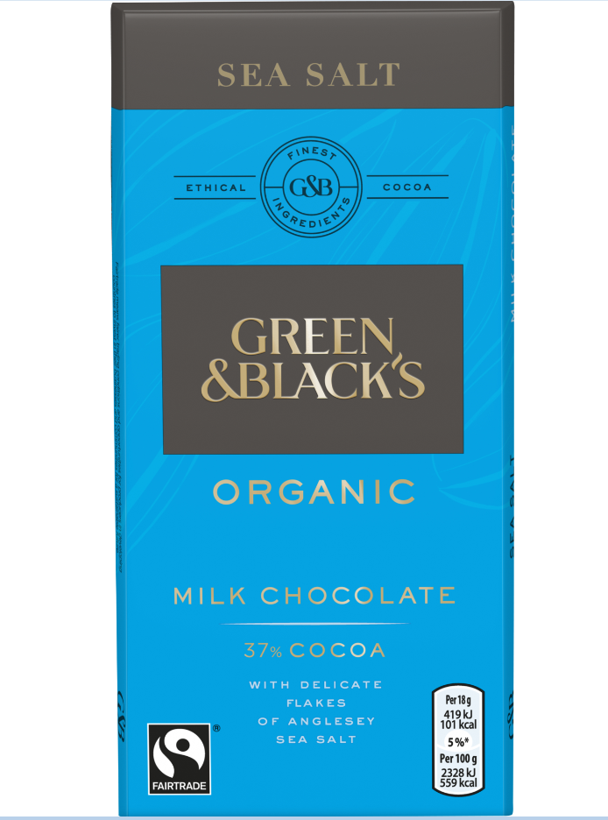
Rik mjölkchoklad med flingor av havssalt från Anglesey, en ö belägen utanför Wales norra kust. Saltet tar fram karamellsmaken i chokladen och skapar en balanserad sötma.
Fyllig vit choklad med bitar av äkta vaniljstång från Madagaskar. Vill du ta den till kvällsmyset är den utmärkt till ett grönt jasmin-te.

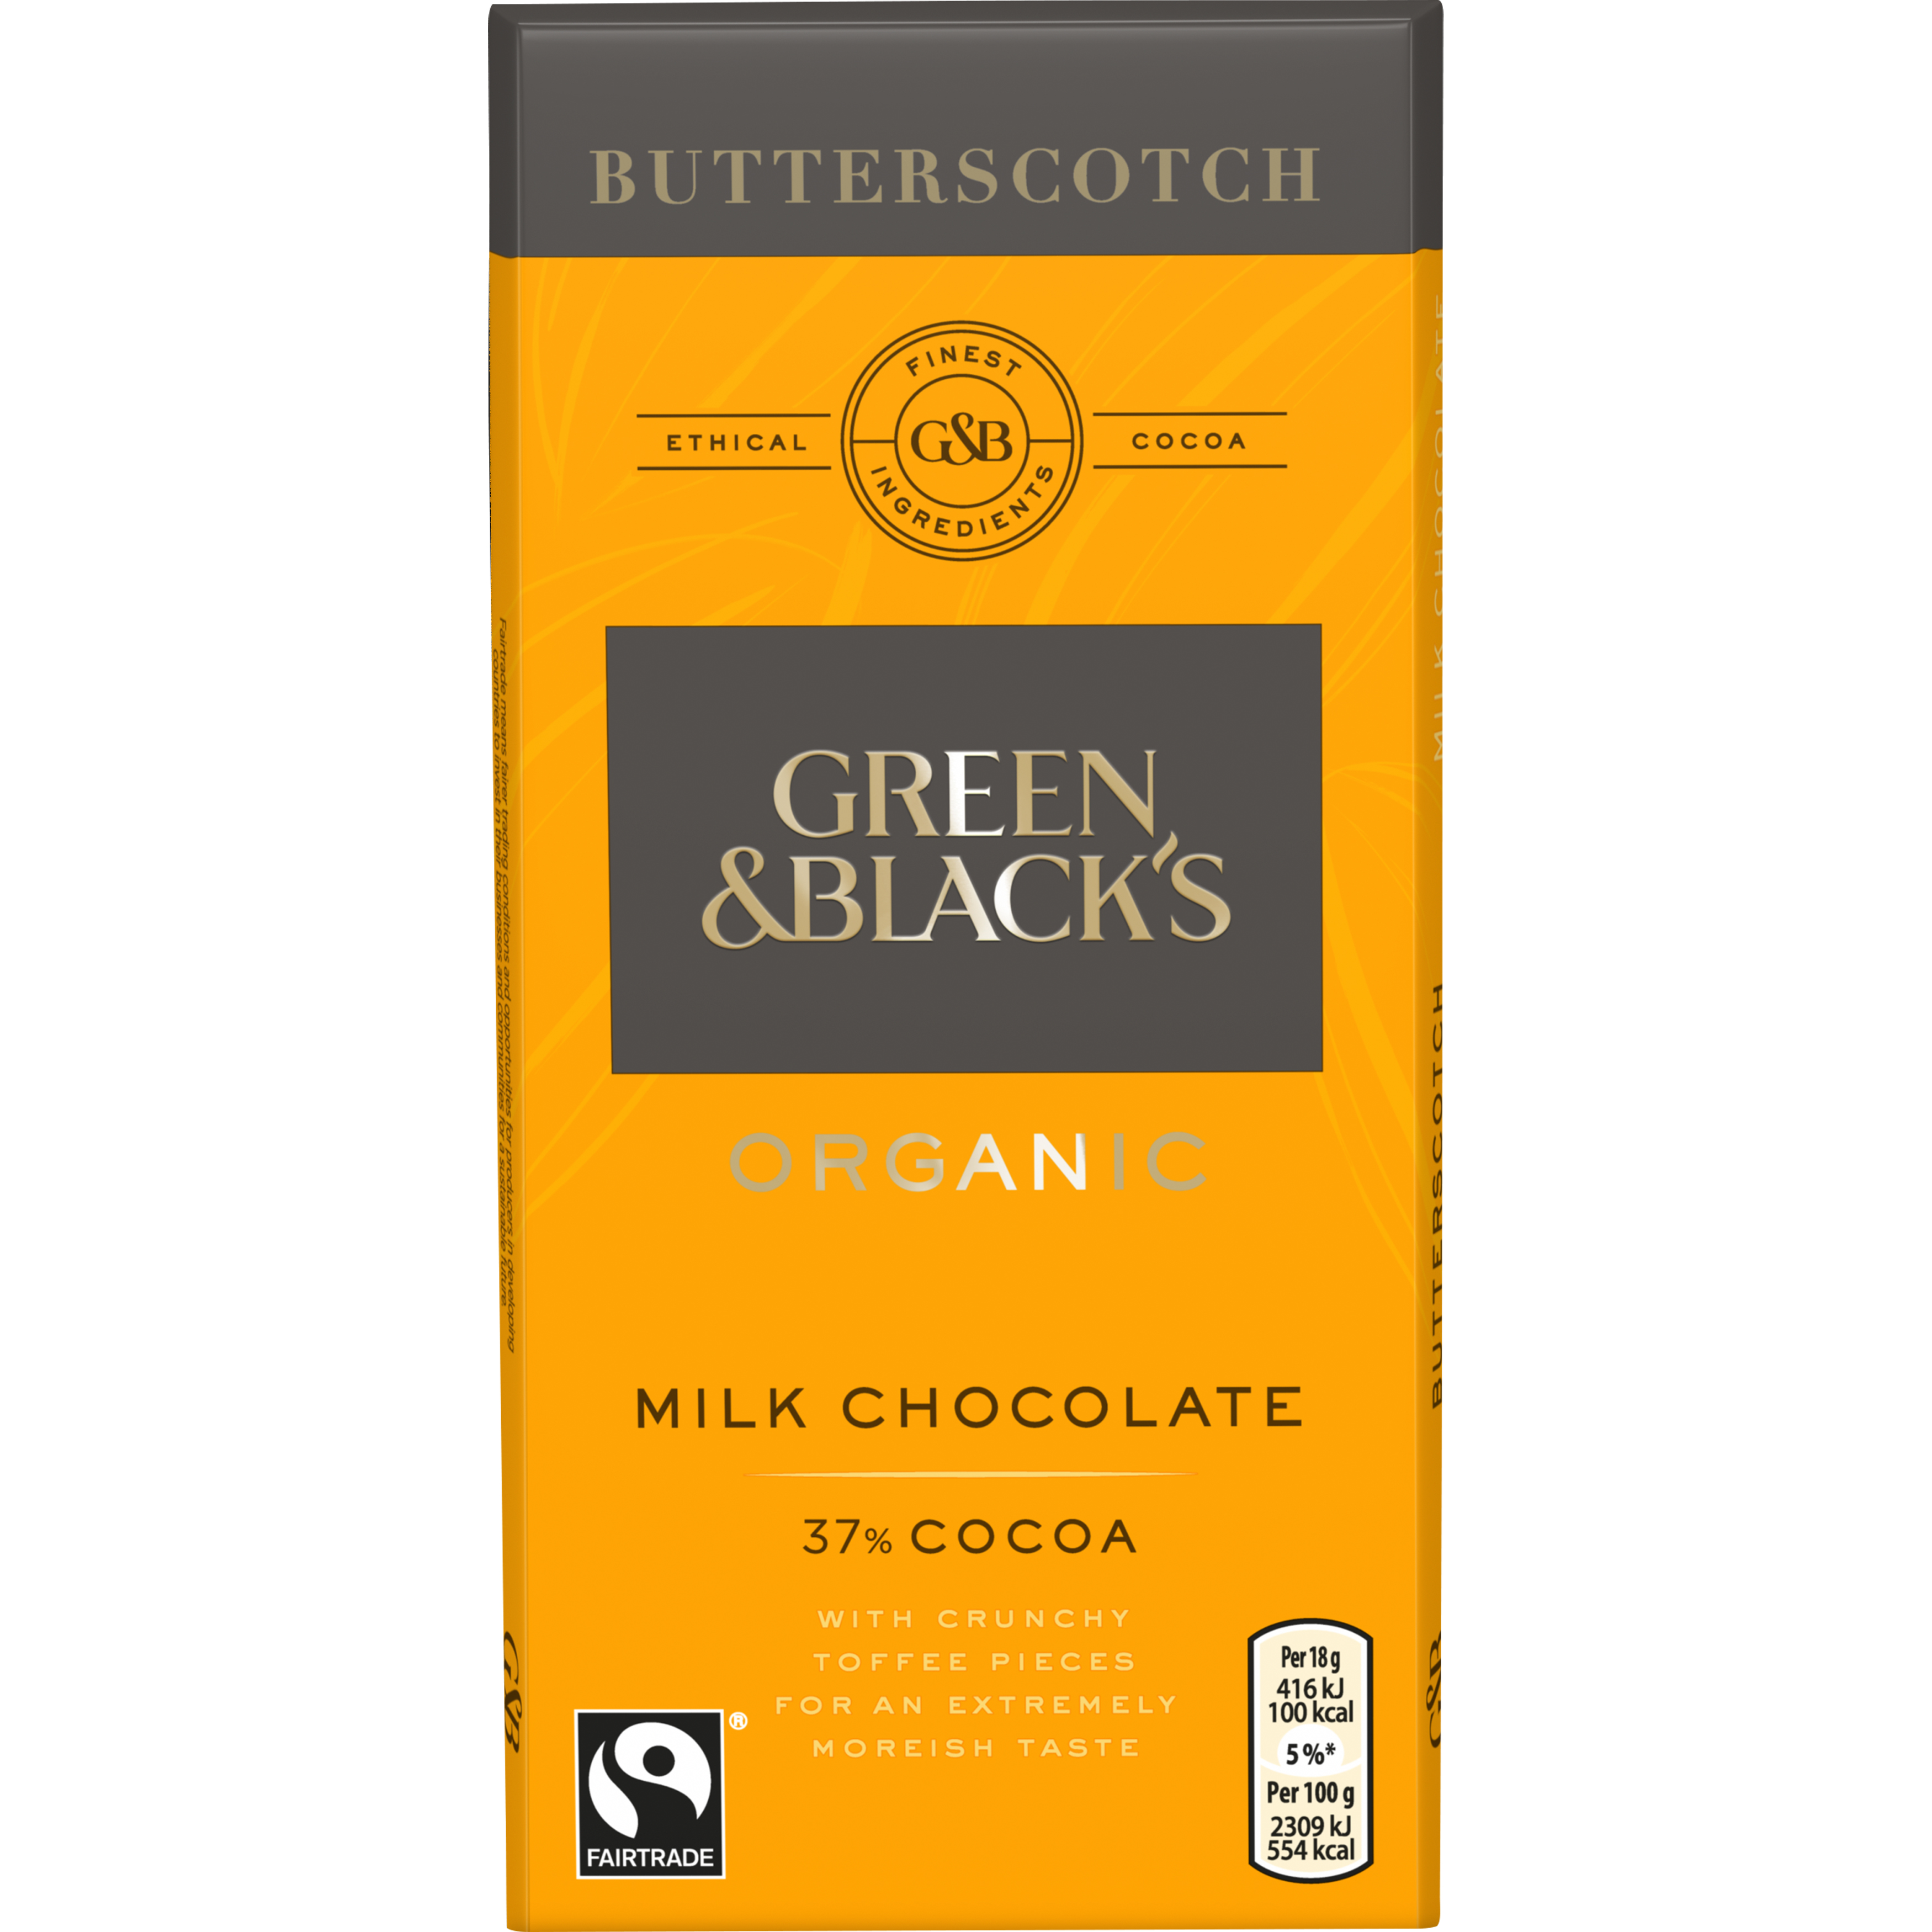
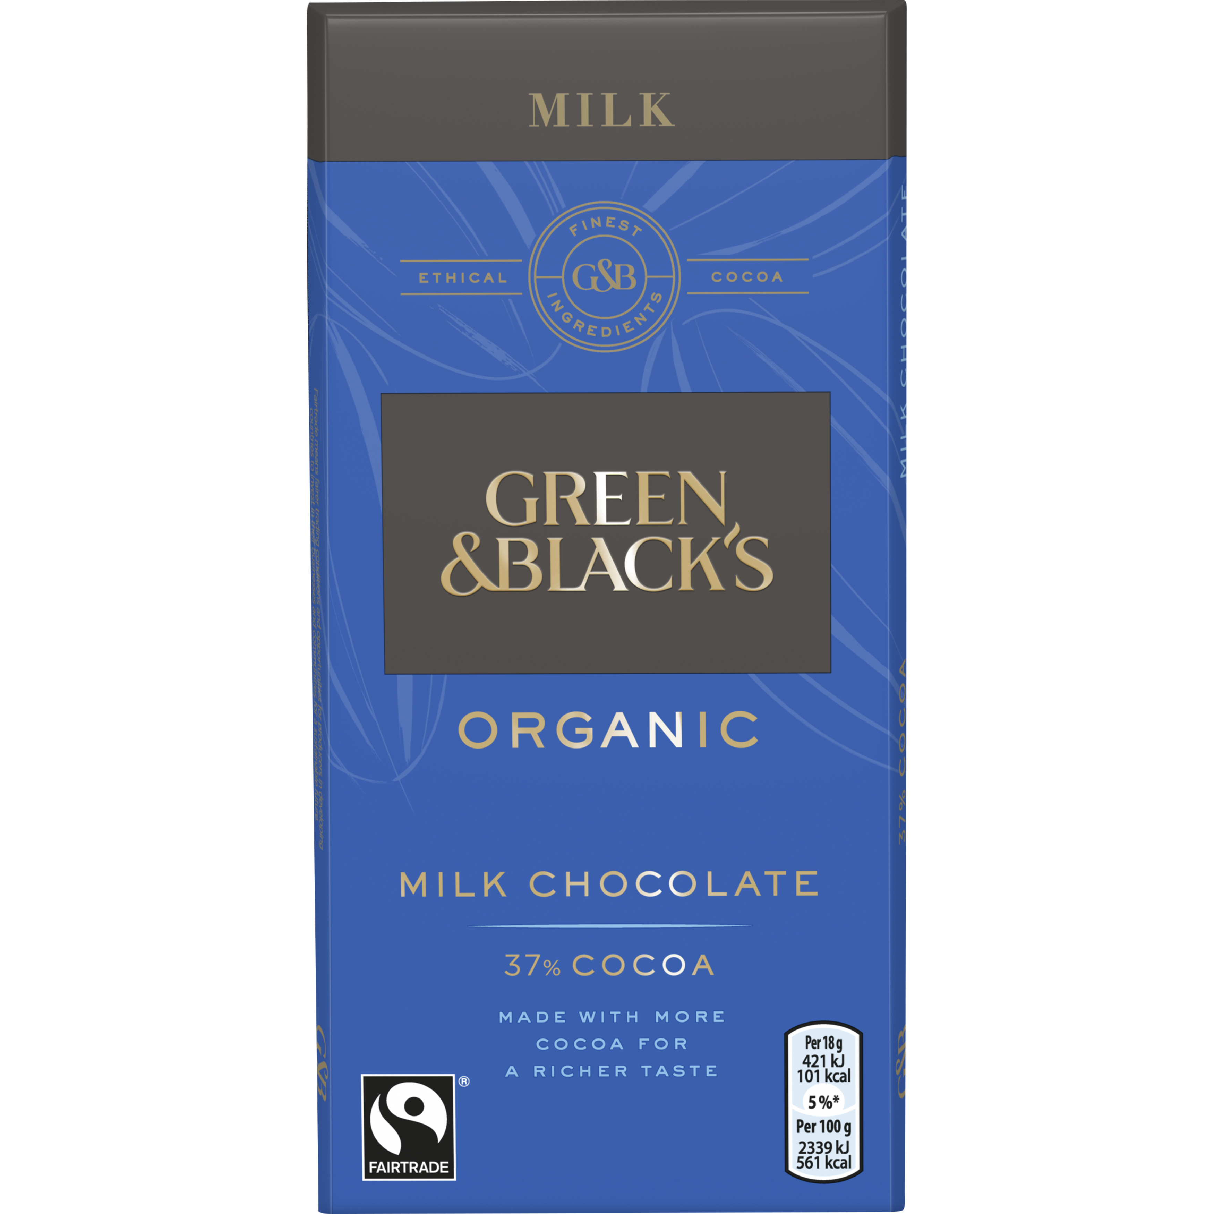
Mjölkchoklad för den som föredrar en mörkare ton. Rund, bittersöt och fruktig i smaken. Passar perfekt till cappucino eller grönt te.
Mjölkchoklad med bitar av krispig karamell från Yorkshire. Den runda smaken går väl ihop en kopp espresso.

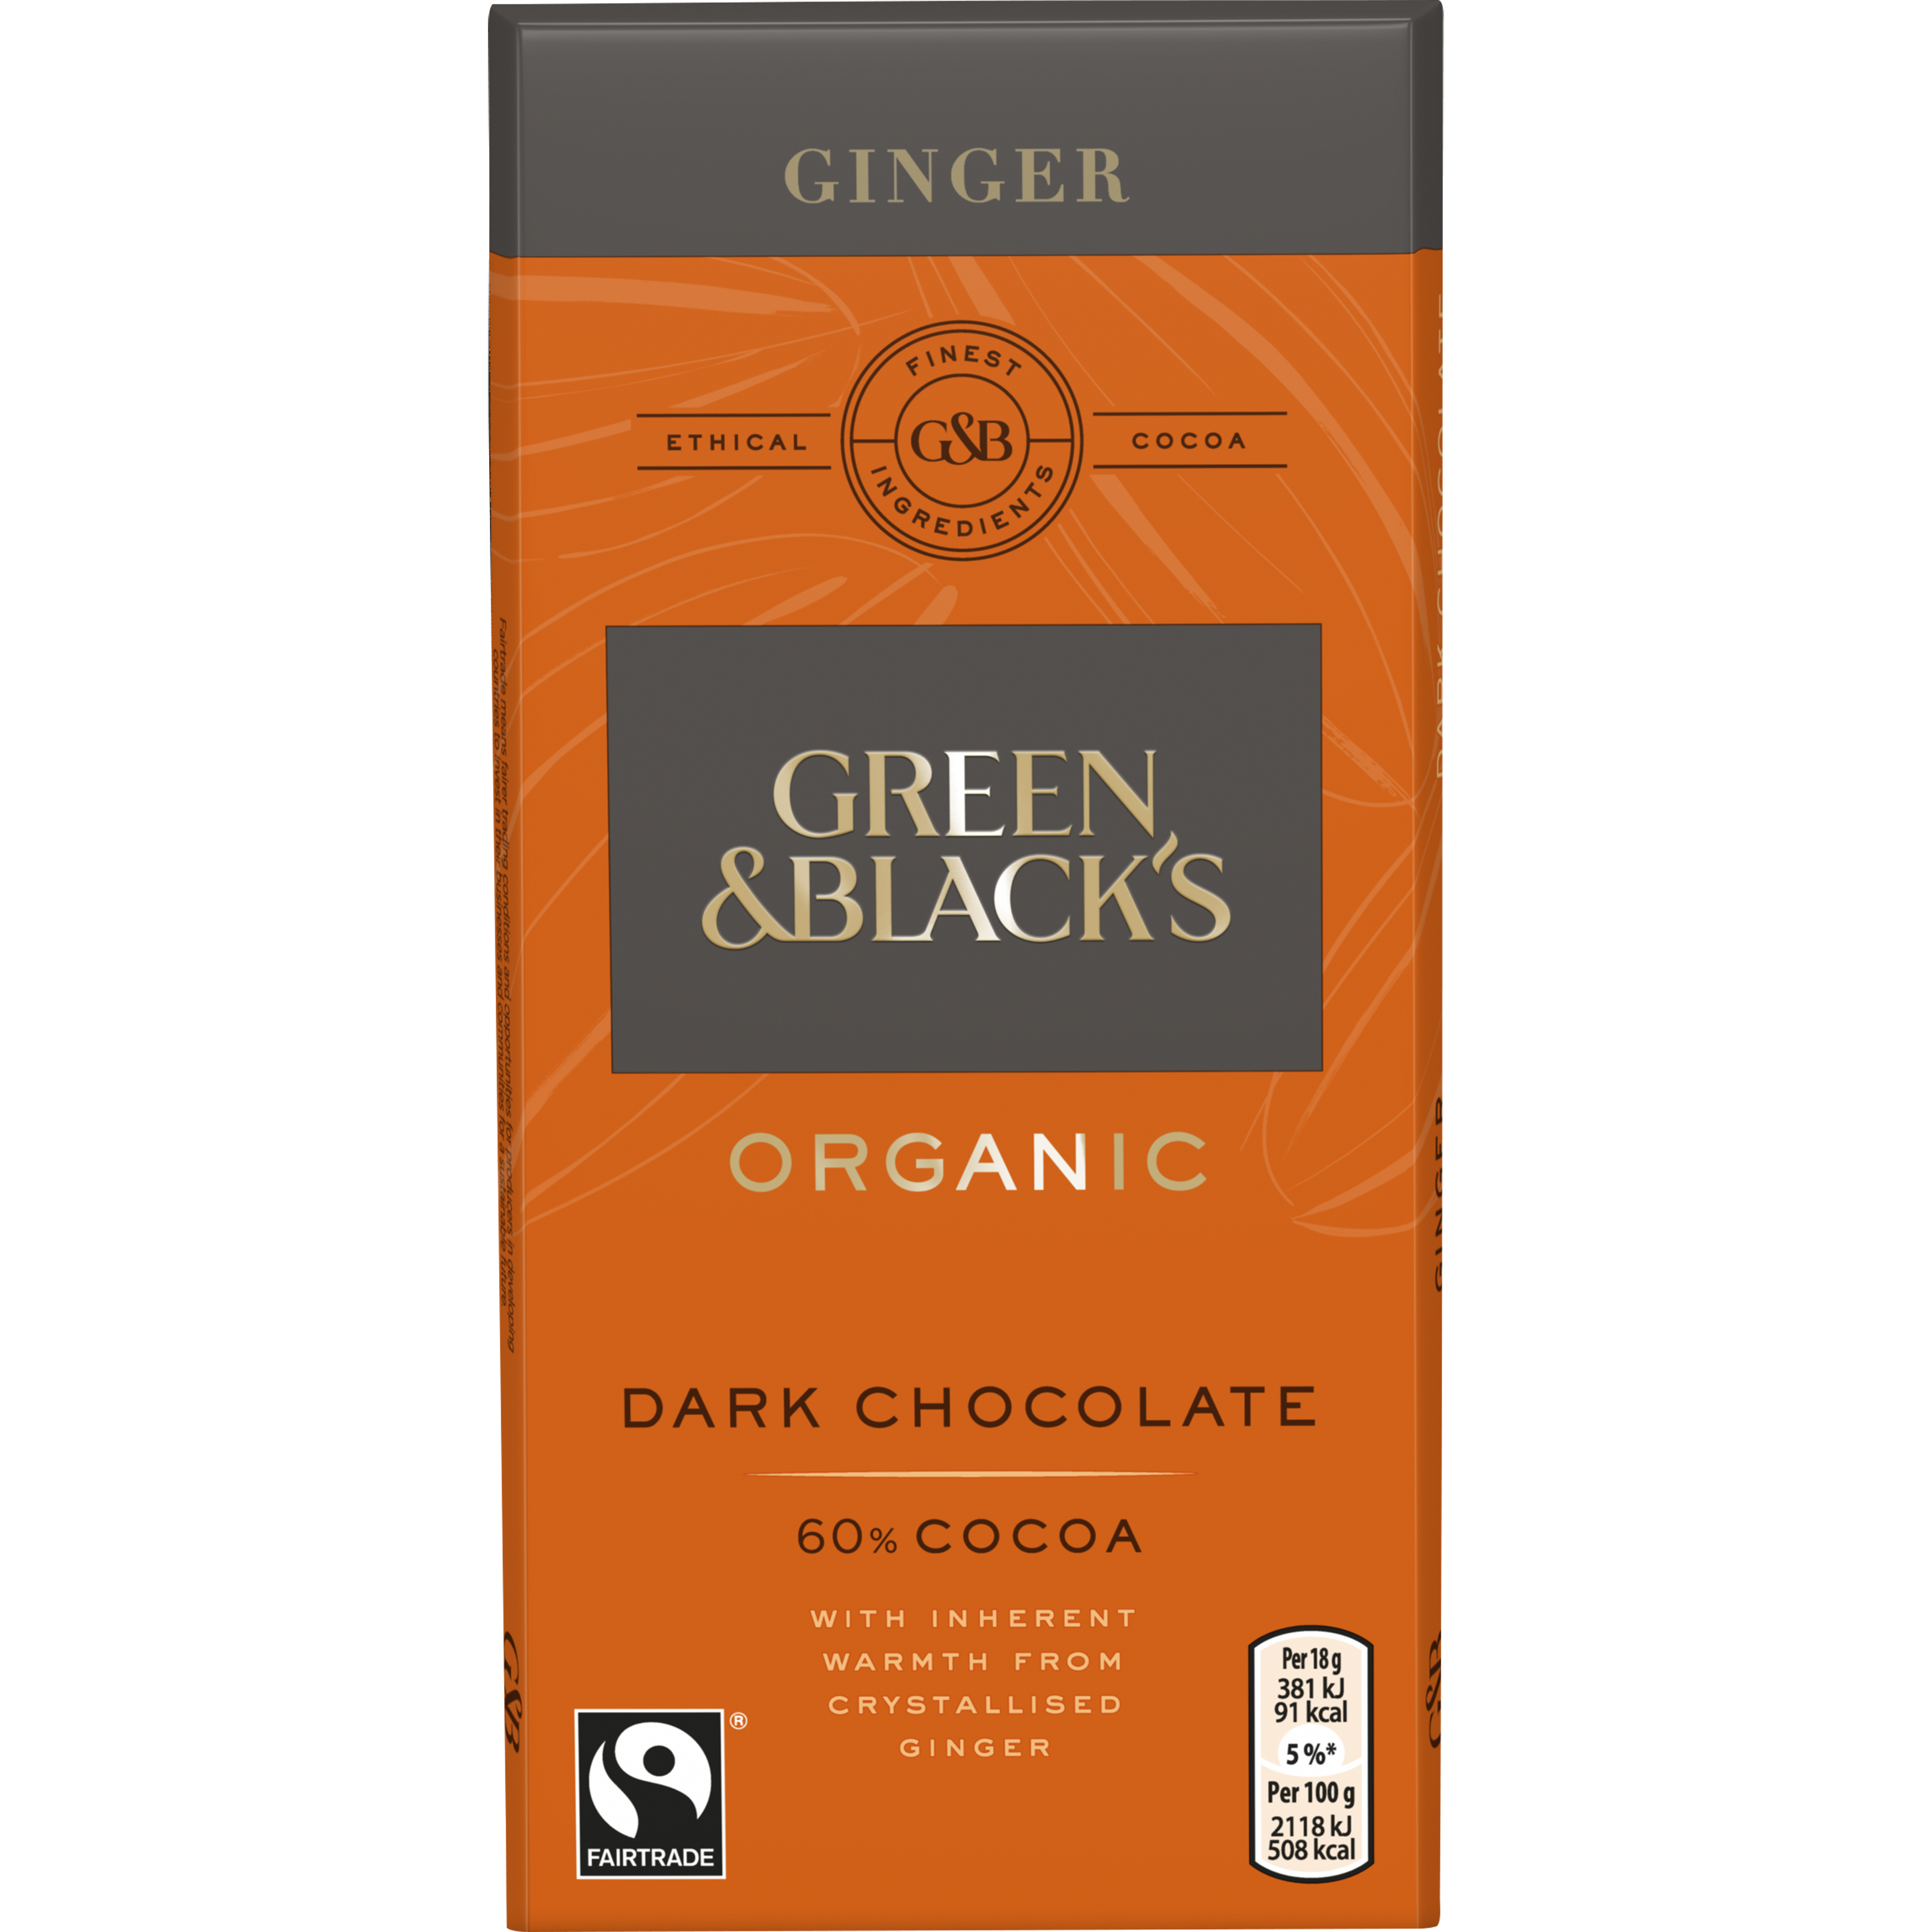
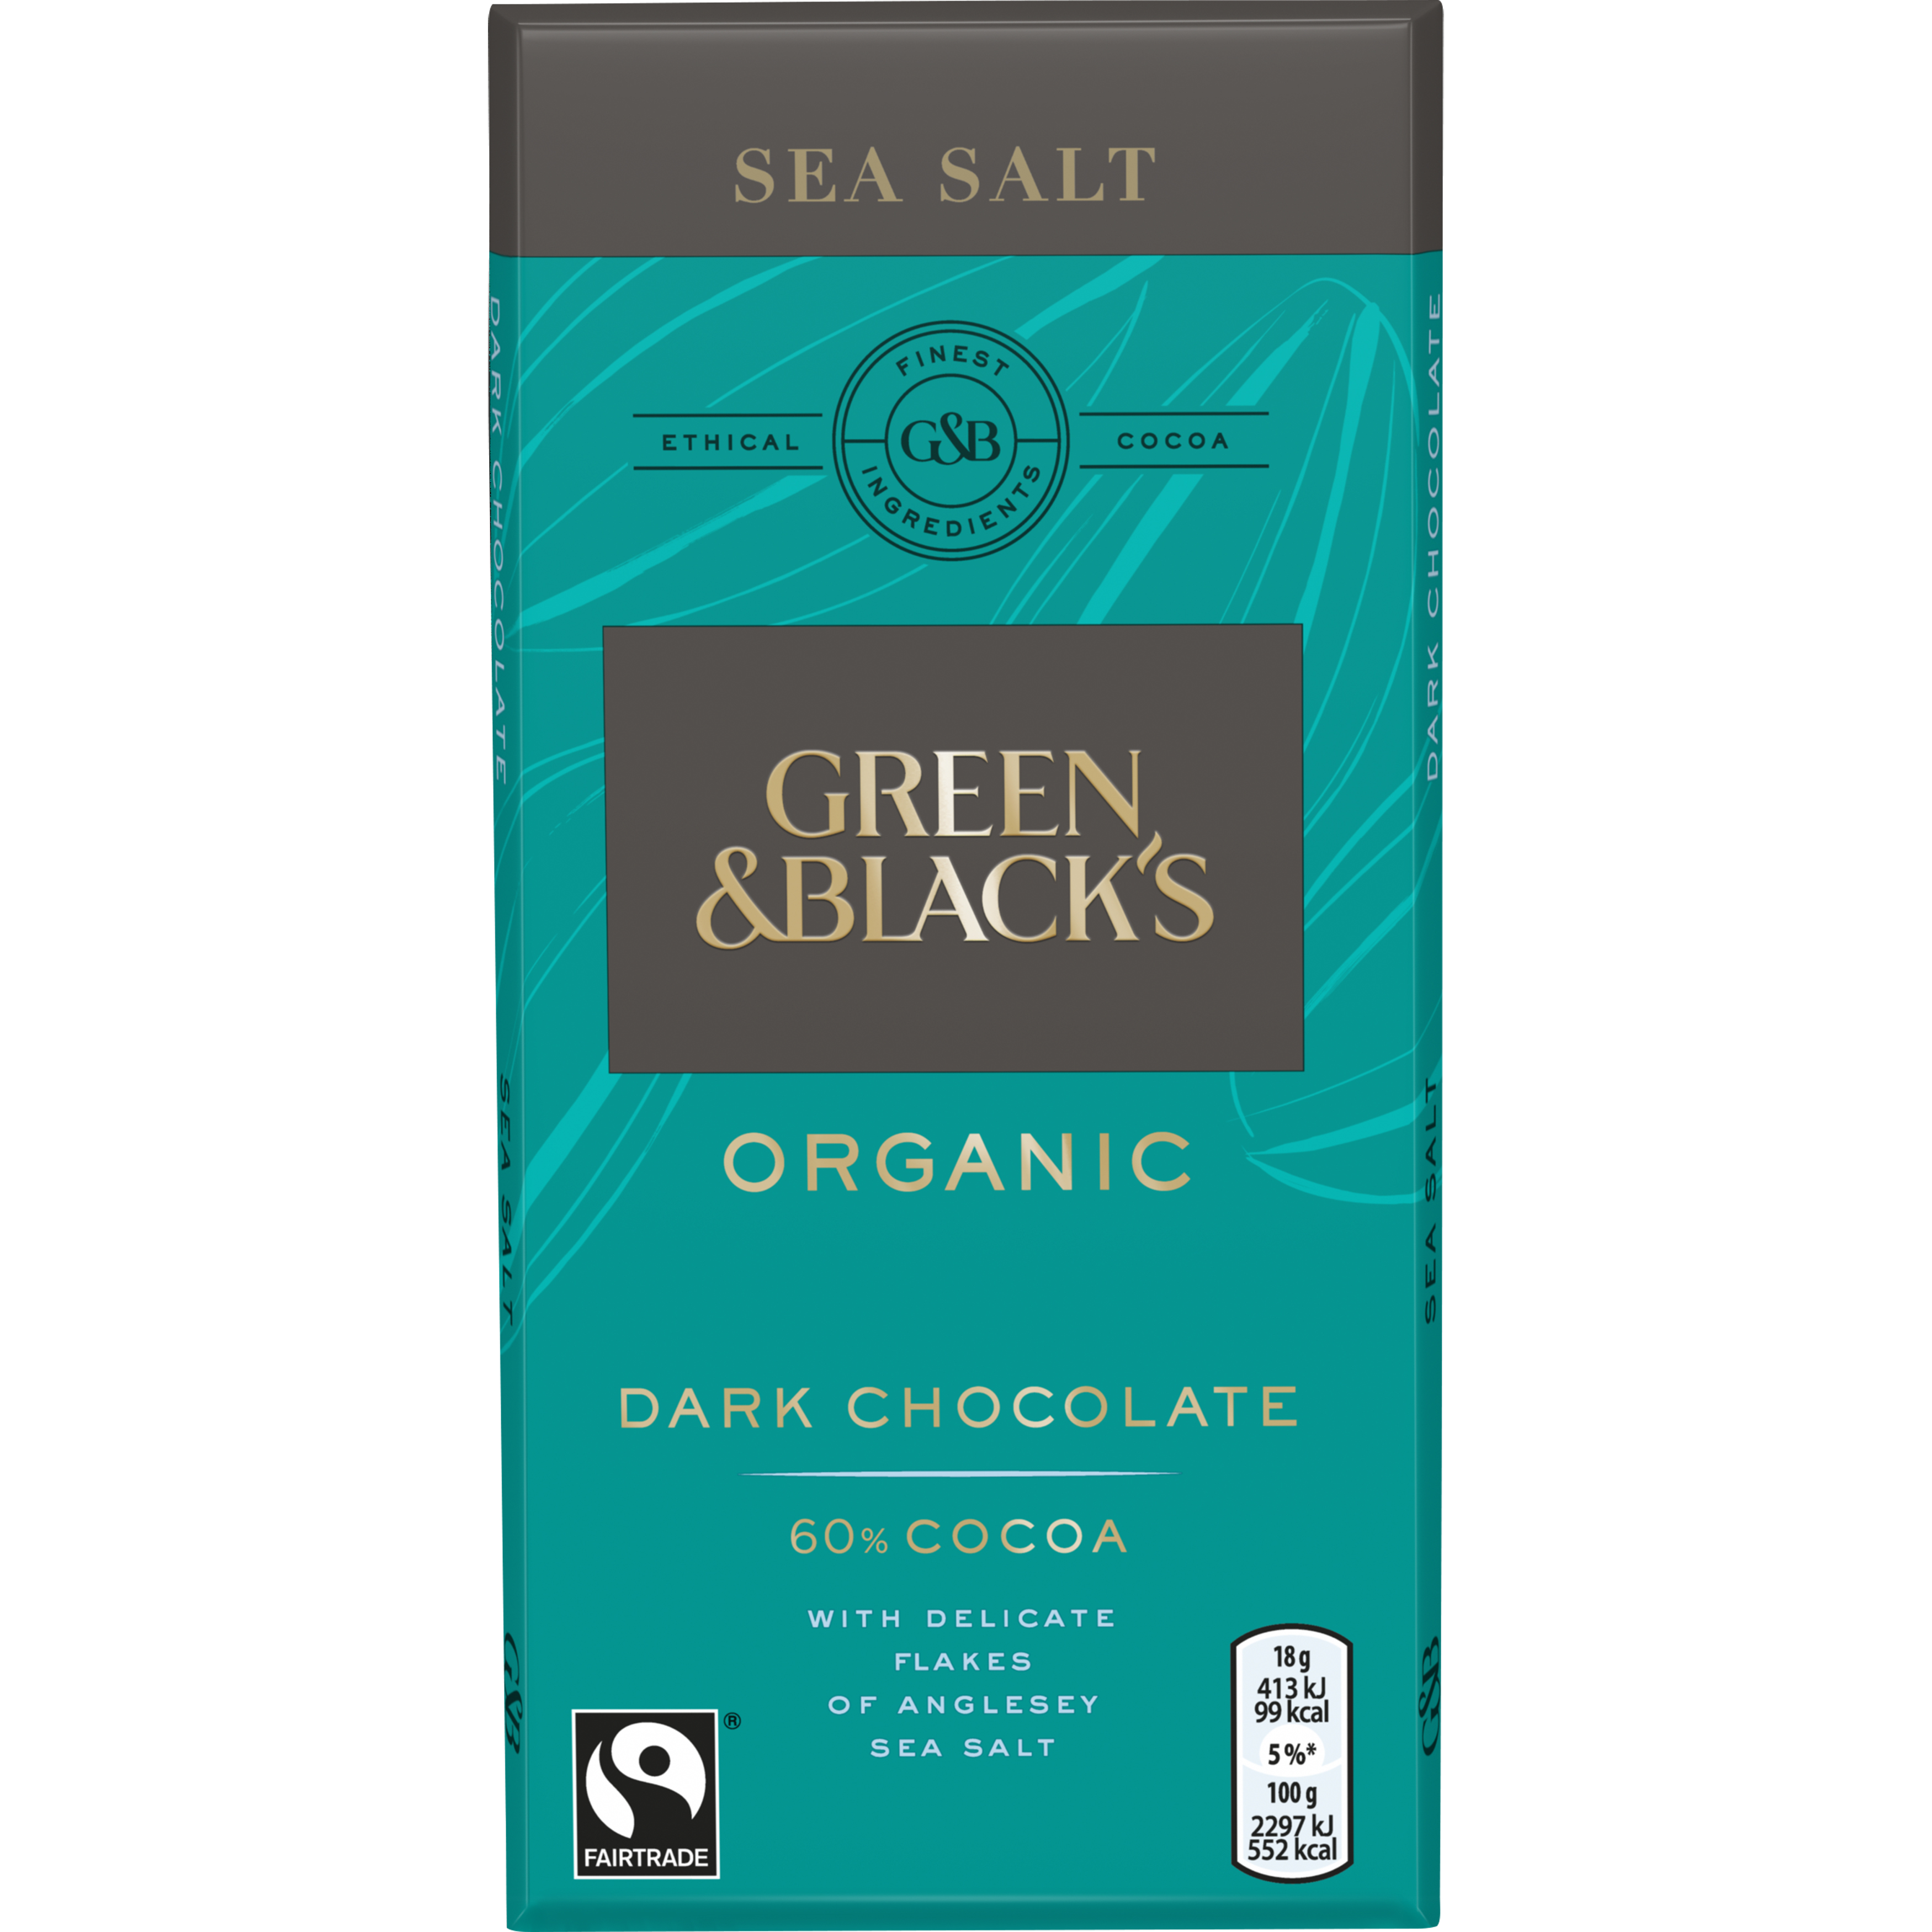
Mörk choklad med kryddiga och något eldiga toner från bitar av karamelliserad ingefära.
Fyllig mörk choklad med spröda flingor av havssalt från Anglesey. En klassisk kombination med karaktär.

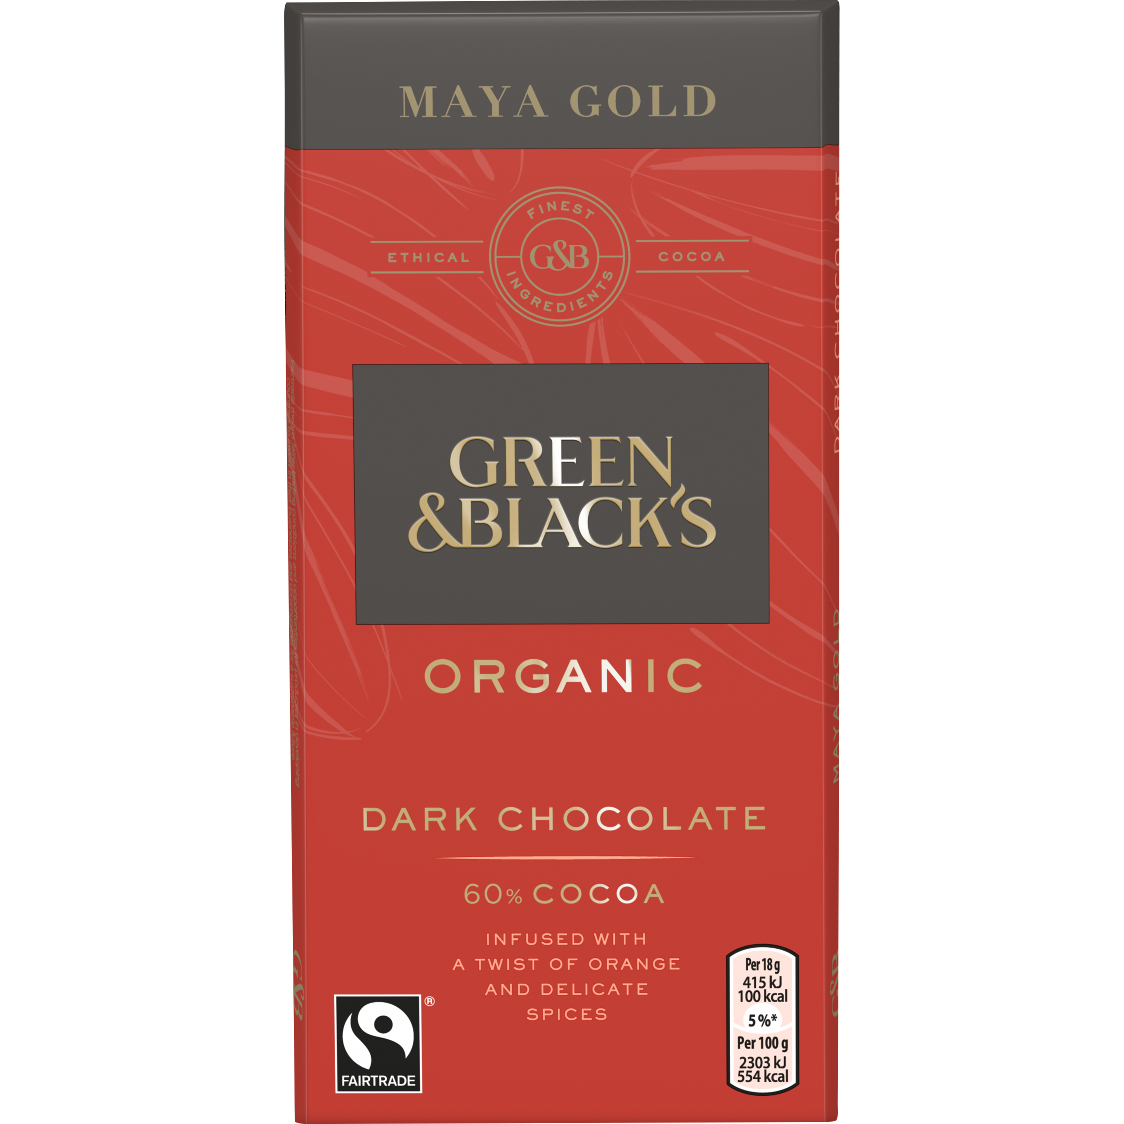
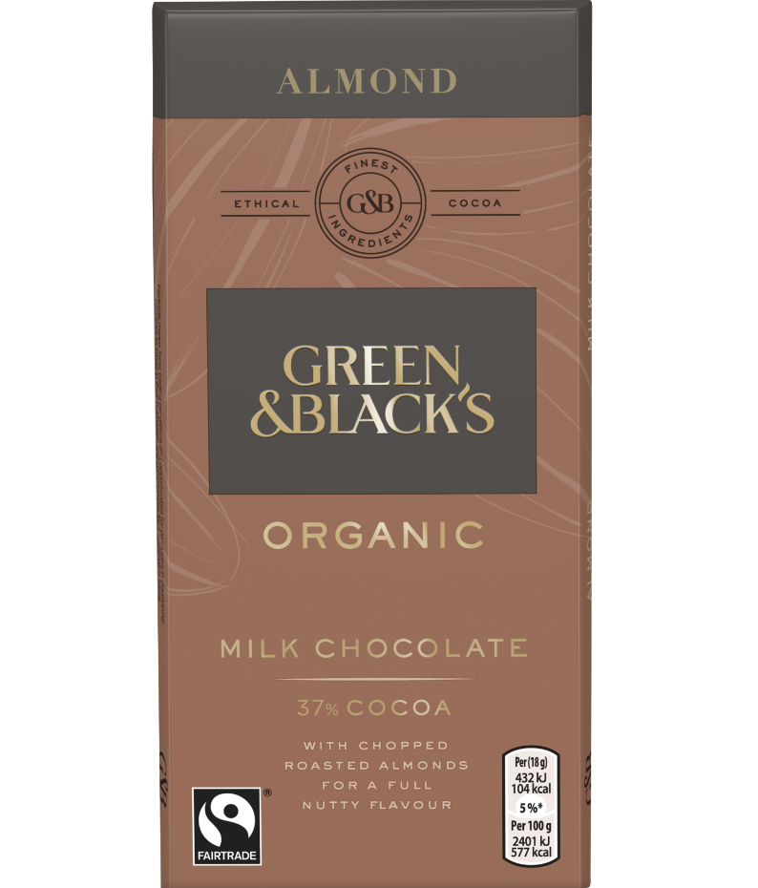
Mörk choklad med fyllig smak av apelsin, muskot, kanel och vanilj.
Len mjölkchoklad med bitar av rostade mandlar som ger fyllig nötsmak och tydlig textur. Passar bra till dessertost som exempelvis brie.

